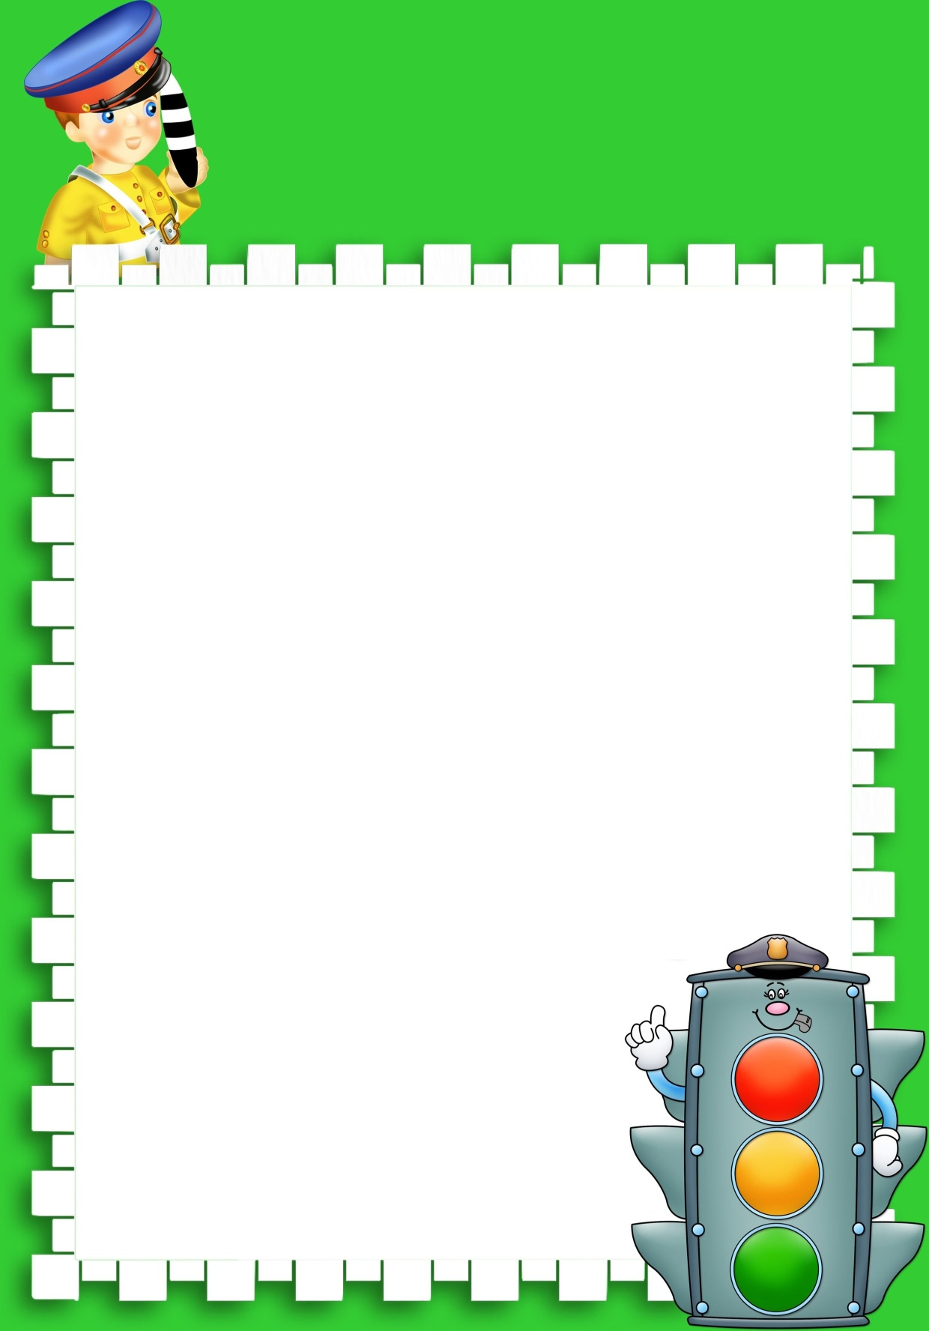

Скрыпченко Наталья Михайловна

Скрыпченко Наталья Михайловна

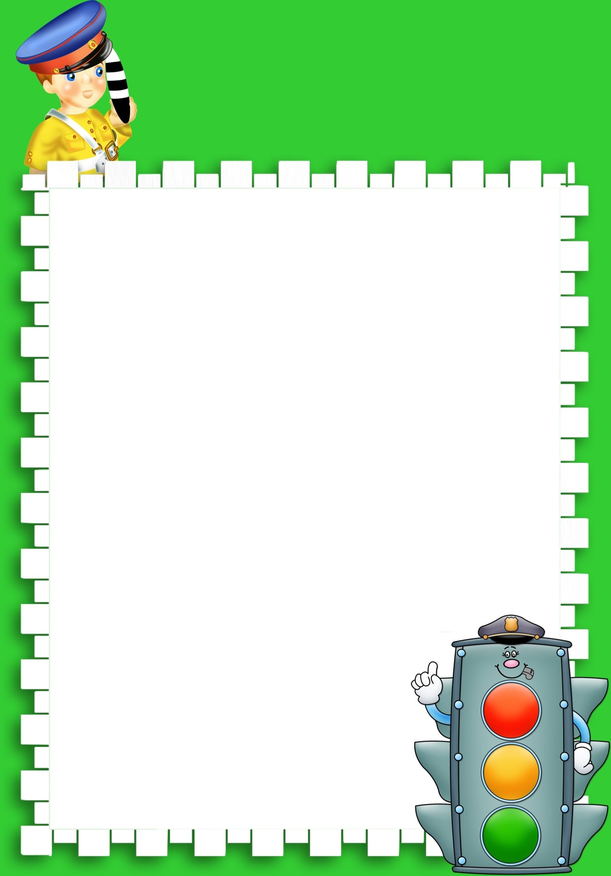

**Воспитатель:** Маша стала уже большой, собирается в школу, но как вести себя в городе на улице не знает. Давайте расскажем и покажем ей, как надо переходить дорогу, покажем, какие опасности подстерегают её на пути.

Итак, Маша уже приехала в город, вышла из автобуса, и начинает переходить дорогу. Какую ошибку она допускает?

**Дети:** Обходит автобус спереди (сзади).

Разбор ситуации на песке – мимо автобуса проезжает машина, Маша не видит её и выходит на проезжую часть дороги.

**Воспитатель:** не обходите стоящий автобус ни спереди, ни сзади! Как же она должен поступить?

**Дети:** от остановки надо двигаться в сторону ближайшего пешеходного перехода. Посмотреть налево и направо, ещё раз налево, если нет машин, то можно переходить дорогу.

**Воспитатель: помни!** Нельзя обходить автобус ни спереди, ни сзади, так как автобус закрывает обзор и не видно транспортные средства, которые едут следом за автобусом. Надо дойти до ближайшего пешеходного перехода или перекрестка.

И выполняй все правила дорожного движения. Если рядом нет установленного для перехода места, подождать, когда автобус уедет, и дорога хорошо будет просматриваться слева и справа. Переходить дорогу вне пешеходного перехода опасно.

**СИТУАЦИЯ №1**

**КАРТОТЕКА ДОРОЖНЫХ СИТУАЦИЙ**

**(6 -7 лет)**

**Цель:** обучать детей правилам безопасного поведения на дорогах. Создавать ситуацию радостного эмоционального настроения, воспитывать в детях грамотных пешеходов, умеющих самостоятельно пользоваться полученными знаниями в повседневной жизни.

**Материалы и оборудования:** контейнер с кинетическим песком; машинки, спец транспорт; дома; здания; деревья; кусты; предметы – заместители для изображения пешеходного перехода; фигурки людей; набор дорожных знаков, светофор.

**Примечание.** Разбор каждой ситуации моделируется ребёнком в песочнице, и далее совместно с воспитателем обсуждается.

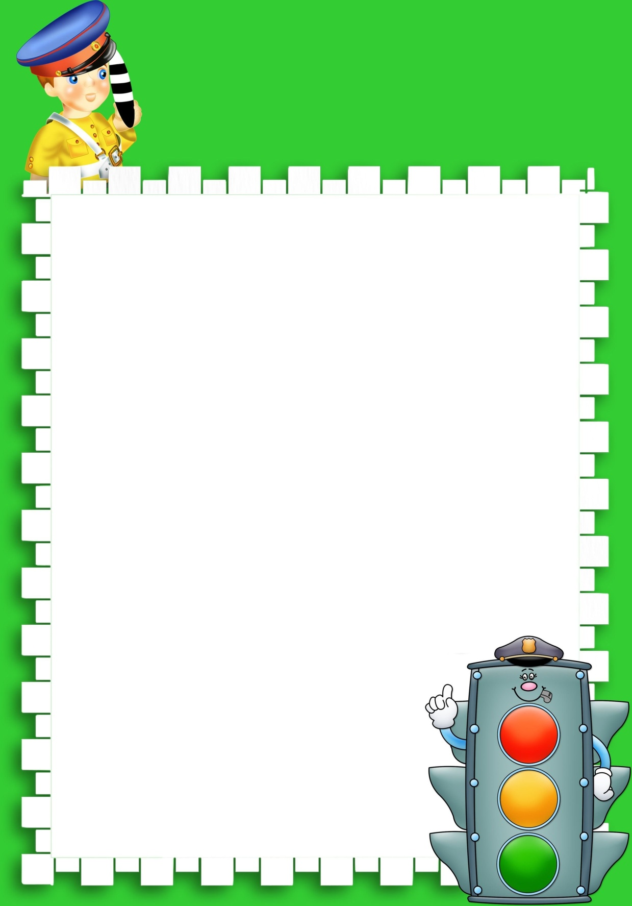

**СИТУАЦИЯ №3**

Скрыпченко Наталья Михайловна

Скрыпченко Наталья Михайловна

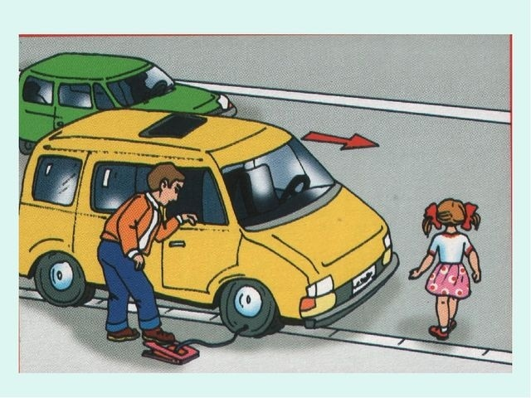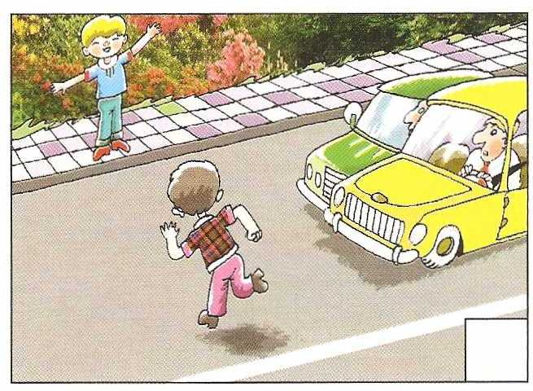

**Воспитатель:** Маша дошла до пешеходного перехода, и стала переходить дорогу. В какую дорожную ловушку здесь попадёт Маша.

**Дети:** из-за кустов не видно машин, сначала надо хорошо посмотреть на дорогу слева и справа.

**Воспитатель:** на пешеходном переходе **нельзя** выходить на проезжую часть, не убедившись в безопасности перехода. Из-за стоящего автомобиля, дома, забора, кустов и др. может неожиданно выехать машина. Если обзор закрыт, надо отойти на безопасное расстояние, где дорога хорошо просматривается и осмотреться.

**Воспитатель:** Маша увидела на другой стороне улицы своего друга - Пашу и решила перебежать дорогу. Что может случиться в данный момент.

**Дети:** может сбить машина, так как транспортное средство не сможет сразу остановиться.

**Воспитатель:** как должна поступить Маша?

**Дети:** она должна дойти до пешеходного перехода. Остановиться посмотреть в обе стороны дороги и переходить, если нет рядом автомобилей.

**Воспитатель:** нельзя бежать к друзьям, стоящим на противоположной стороне дороги. Надо дойти до ближайшего пешеходного перехода или перекрестка и перейти через проезжую часть в установленном для перехода месте. Друзья вас подождут.

**СИТУАЦИЯ №2**



**СИТУАЦИЯ №5**

Скрыпченко Наталья Михайловна

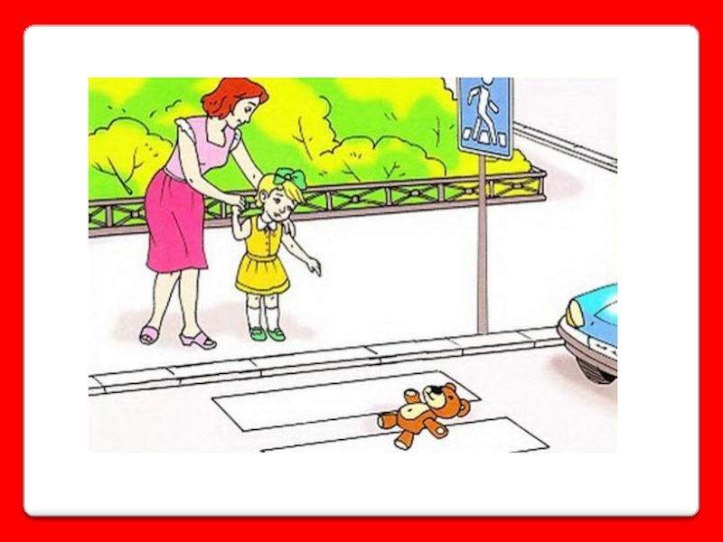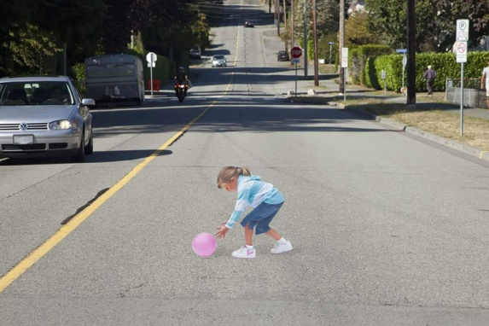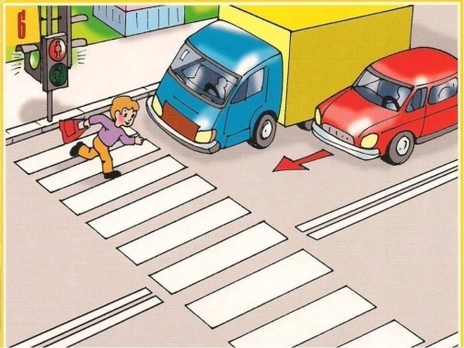

**Воспитатель:** Когда Маша переходила дорогу и у неё из рук упала игрушка. Она побежала обратно. Что может случиться?

**Дети:** Маша попадет под автомобиль. **Нельзя** самостоятельно поднимать вещь, упавшую на проезжую часть. **Надо** уйти с проезжей части и попросить взрослых принести вещь.

**Воспитатель:** Маша посмотрела в обе стороны дороги, машина её пропускает. Она идёт по пешеходному переходу, как всегда балуется, но вдруг. Что случилось?

**Дети:** Маша не увидела вторую машину, водитель машины не увидел Маши.

**Воспитатель:** Как должна была поступить девочка? Надо даже на пешеходном переходе, прежде чем выйти на проезжую часть остановиться, посмотреть налево и направо и убедиться, что водители пропускают. Пока идешь до середины проезжей части, надо смотреть налево и контролировать ситуацию слева. Опасность представляют автомашины второго ряда, которых сначала было не видно. Потом контролируй ситуацию справа. Если увидел приближающийся автомобиль справа, и он тебя не пропускает – остановись и не делай ни шага назад. Это очень опасно.

**СИТУАЦИЯ №4**

Скрыпченко Наталья Михайловна

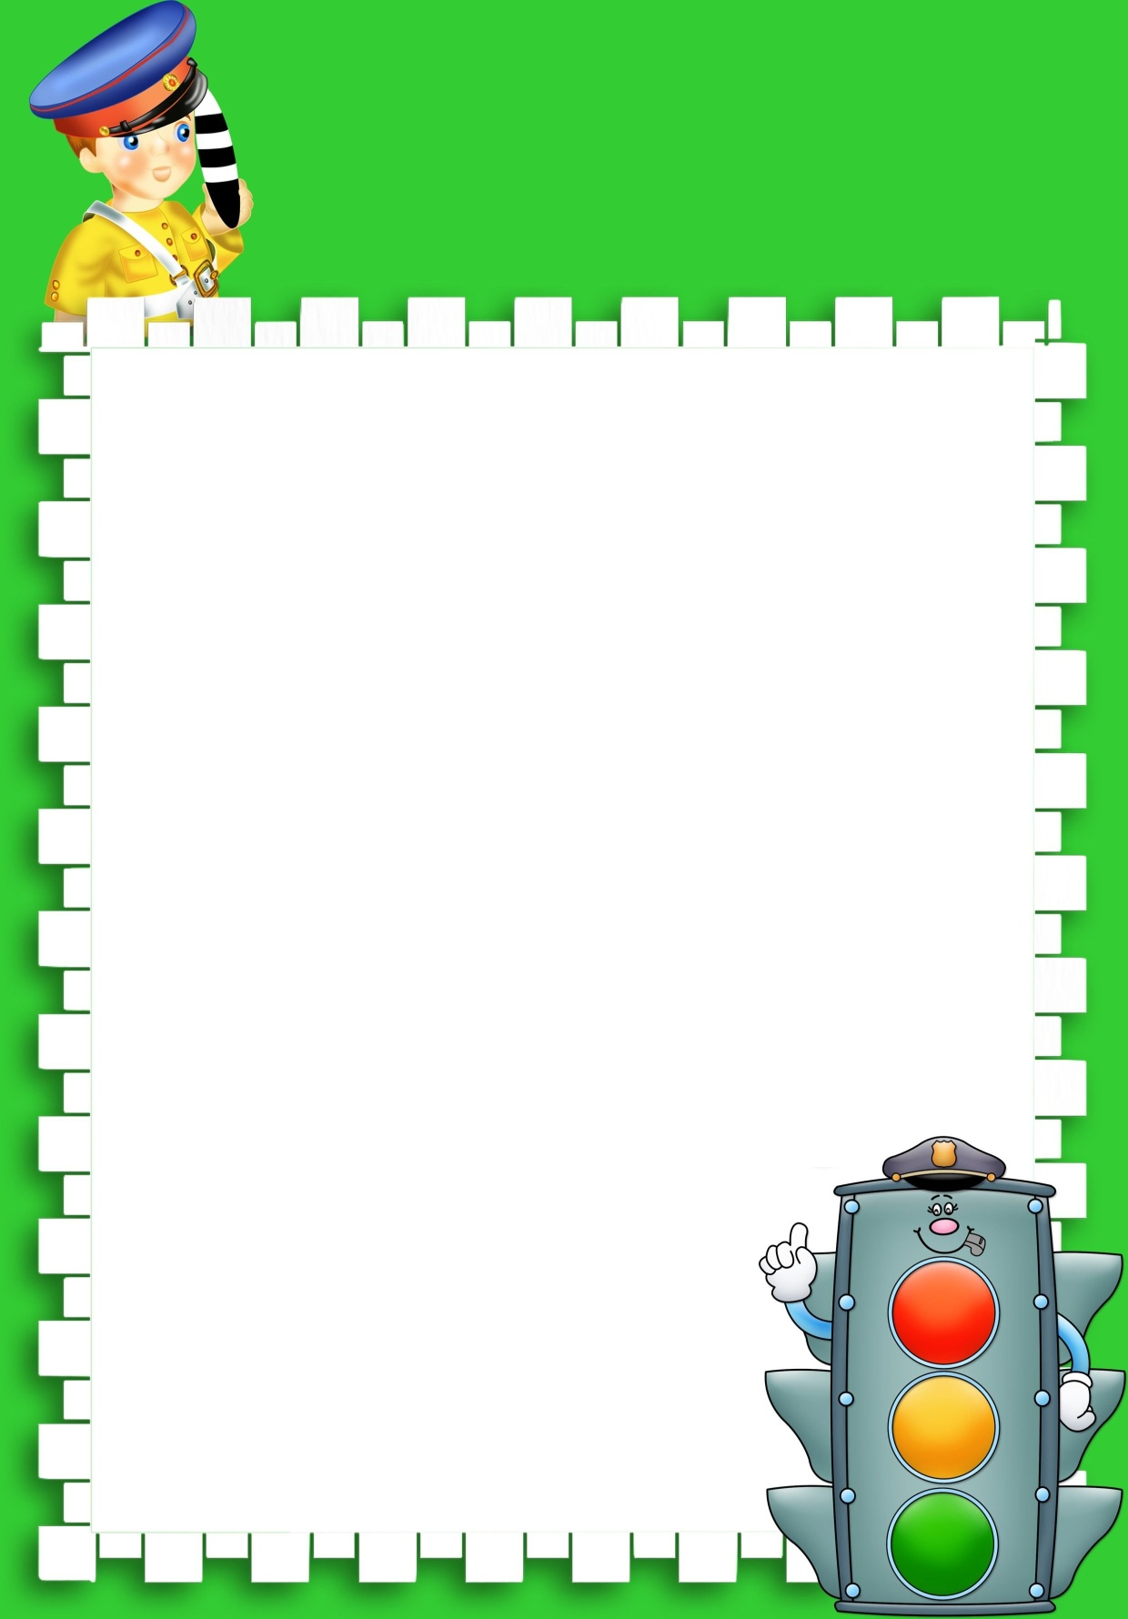

Скрыпченко Наталья Михайловна

Скрыпченко Наталья Михайловна

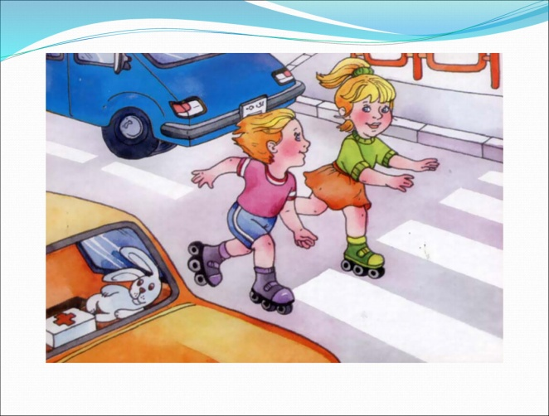

«Ролики» (ребенок - водитель). Тебе купили ролики, а тротуар возле дома весь в выбоинах. Друг предлагает покататься по дороге, пока там нет машин.

**Задача ребёнка.** Как ты поступишь? Смоделируй ситуацию в песочнице.

**СИТУАЦИЯ №10**

«Идём в театр» (ребёнок – пешеход.) Вы с папой отправились в театр. Театр находиться совсем недалеко от вашего дома. Чтобы добраться до места, можно проехать на автобусе. А можно пройти по улицам пешком.

**Задача ребёнка.**  Какой путь ты выберешь? Почему? Смоделируй свой путь на песочнице.

**СИТУАЦИЯ №9**

**СИТУАЦИЯ №6**

На вызов едет пожарная машина.

**Задача детей:** в песочнице организовать движение других транспортных средств.

**СИТУАЦИЯ №7**

Что случится, если не будет дорожных знаков?

**Задача детей:** вспомнить значение дорожных знаков. Разделить знаки на поверхности песка по группам.

**СИТУАЦИЯ №8**

Светофор сломался, как безопасно перейти дорогу?

**Задача детей:** вспомнить правила перехода через улицу. Выбрать безопасный маршрут на песочнице и добраться до нужного места (детский сад, поликлиника, магазин, аптека, библиотека).

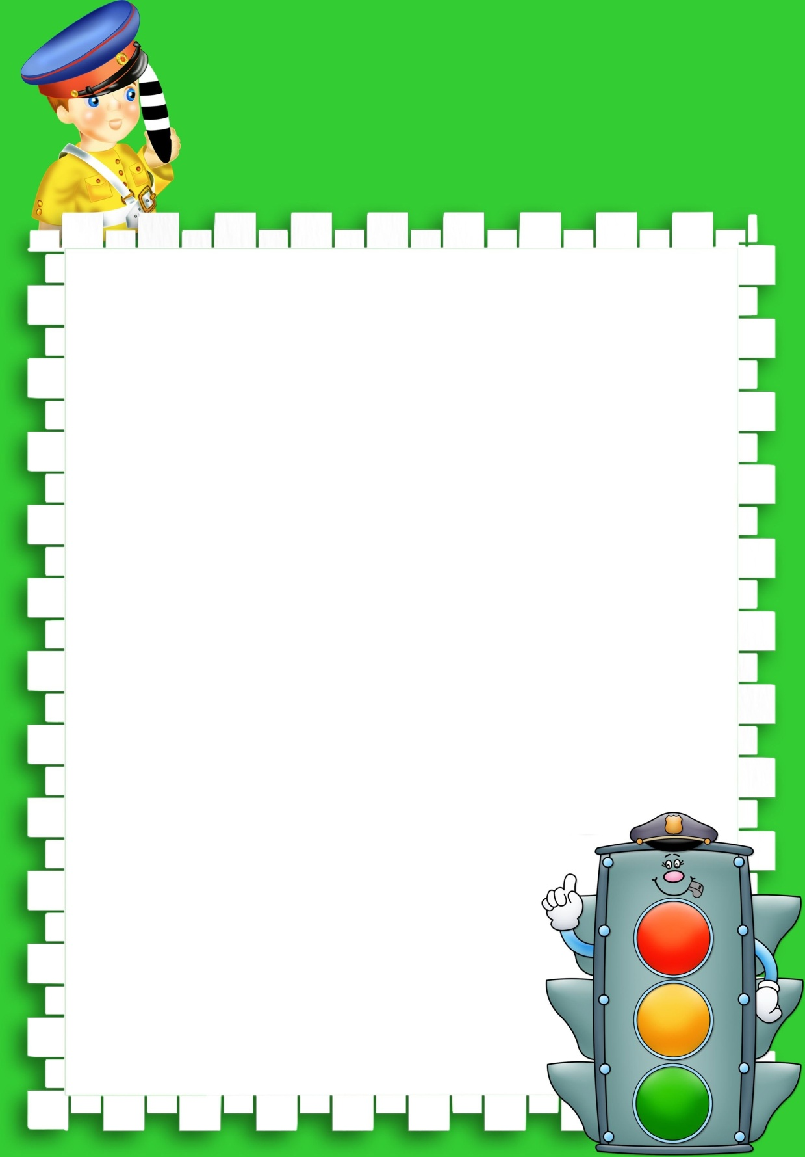

Скрыпченко Наталья Михайловна

Скрыпченко Наталья Михайловна

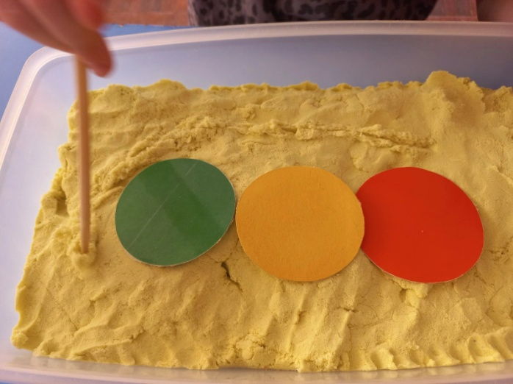

Лето. На улице ярко светит солнце. Сигналы светофора не видны - отсвечивает.

**Задача детей:** как перейти дорогу? Почему сориентироваться? Смоделируй в песочнице данную ситуацию.

**СИТУАЦИЯ №14**

Переходя дорогу по пешеходному переходу, ты столкнулся с идущем тебе навстречу человеком.

**Задача детей:** что делать? С какой стороны «зебры» нужно идти вам обоим?

Смоделируй в песочнице данную ситуацию.

**СИТУАЦИЯ №13**

Ты с мамой идёшь по тротуару. Впереди ведутся ремонтные работы, вырыта канава.

**Задача детей:** где и как ее обойти? Смоделируй в песочнице данную ситуацию.

**СИТУАЦИЯ №12**

**СИТУАЦИЯ №11**

Воспитатель предлагает детям нарисовать на песке дорогу, перекресток и поиграть в водителя на дороге.

**Задача детей:** подумайте, почему машины не сталкиваются друг с другом, кто помогает им двигаться без аварий? Подсказка - загадка.

*Чтоб тебе помочь, Путь пройти опасный.*

*Горим и день, и ночь, Зеленый, желтый, красный.* (Светофор)

- Выложите светофор на поверхности песка, и расскажите, что означает каждый цвет светофора.



Скрыпченко Наталья Михайловна

Скрыпченко Наталья Михайловна

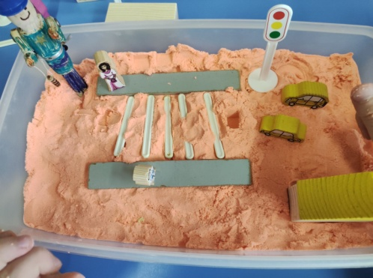

Перед тобой два перехода «зебра» и «подземный».

**Задача ребёнка:** по какому переходу ты пойдешь? Какой переход более безопасный? Смоделируй в песочнице данную ситуацию

**СИТУАЦИЯ №19**

Ты подходишь к пешеходному переходу. Загорается зеленый сигнал светофора для пешеходов. Люди начали движение и вдруг услышали сирену пожарной машины.

**Задача детей:** что делать? Двигаться дальше или нет? Смоделируй в песочнице данную ситуацию.

**СИТУАЦИЯ №18**

Друг уговаривает тебя перебежать дорогу, когда автомобилей не видно ни на одном направлении движения.

**Задача детей:** что делать? Смоделируй в песочнице данную ситуацию.

**СИТУАЦИЯ №17**

Тебе с сестрой (братом) необходимо перейти проезжую часть. Люди, стоящие рядом с вами не дождались нужного сигнала светофора и поспешили вперед.

**Задача детей:** Может, и вам лучше перейти с ними дорогу? Как поступить? Смоделируй в песочнице данную ситуацию.

**СИТУАЦИЯ №16**

Вам с другом нужно перейти дорогу. Поблизости нет пешеходного перехода, а по краю дороги припаркованы автомобили.

**Задача детей:** где и как перейти дорогу? Смоделируй в песочнице данную ситуацию.

**СИТУАЦИЯ №15**



**СИТУАЦИЯ №21**

Скрыпченко Наталья Михайловна

**СИТУАЦИЯ №20**

Скрыпченко Наталья Михайловна

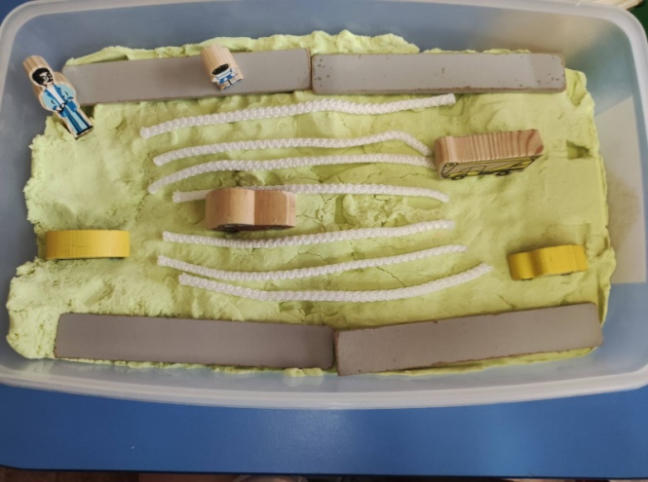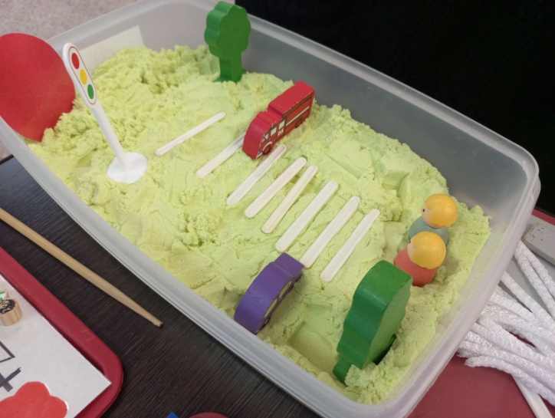

Необходимо помочь жителям города выбрать безопасный маршрут и добраться до нужного места: домохозяйке – за покупками в булочную, продуктовый магазин, отправить посылку встретить внучку из школы и т.д.

- Грузовику «Продукты» загрузиться на хлебозаводе и развести свежий хлеб в детский сад, школу, ресторан, хлебный магазин.

**Задача ребенка:** выбери безопасный маршрут для всех участников и смоделируй в песочнице данную ситуацию.

**\* Примечание.** Можно ввести в игру дорожные знаки, светофоры, регулировщика, транспорт: «Скорую помощь», пожарную машину, милицию, такси, автобус, грузовик «Продукты».

Мальчик Андрей (фигурки детей) встретил своего друга Сашу. Саша предложил Андрею пойти на дорогу и посмотреть на «зебру». Андрей очень удивился, но пошёл за другом. Саша повёл друга к дороге, где ездили машины, автобусы.

**Задача ребёнка:** что же это была за зебра? Почему мальчики пошли смотреть «зебру» не в зоопарк, а на улицу? Проиграй ситуацию в песочнице.



**«ЧАС ПИК»**

**Материал:**  контейнер с кинетическим песком; кубик, 32 карточки: 12 синих – «работники», 12 жёлтых – «посетители», 7 розовых – «ситуации». Набор дорожных знаков; предметов – заместителей для пешеходного перехода, дороги.

**Задача детей:** расставить на песке объекты и разложить по объектам синие и жёлтые карточки с изображением тех, кто там работает, и кто посещает. Например, «Театр» – балерина и зрители театра; «Стадион» – спортсмен и болельщик; «Парикмахерская» – парикмахер и клиент; «Больница» - врач и больной и т. д.

Синие и жёлтые карточки перемешиваются и раздаются всем участникам игры поровну. Игроки поочерёдно бросают кубик и двигаются по полю в нужном направлении, забрав пассажиров со стартовой остановки.

Водитель должен как можно скорее развезти своих пассажиров по нужным остановкам и, закончив работу, вернуться на конечную остановку, соблюдая правила дорожного движения.

Выигрывает тот, кто первым справится со своим заданием.

Скрыпченко Наталья Михайловна

**СИТУАЦИЯ №22**